

SERVIÇO NACIONAL DE APRENDIZAGEM INDUSTRIAL

POLO ARAPIRACA (ALAGOAS)

**MANUAL DE EXECUÇÃO (DIA 1)**

(Informações para a construção de um Quadro de Ferramentas)

**ETAPA 1 – CORTE DA TABUA CENTRAL**

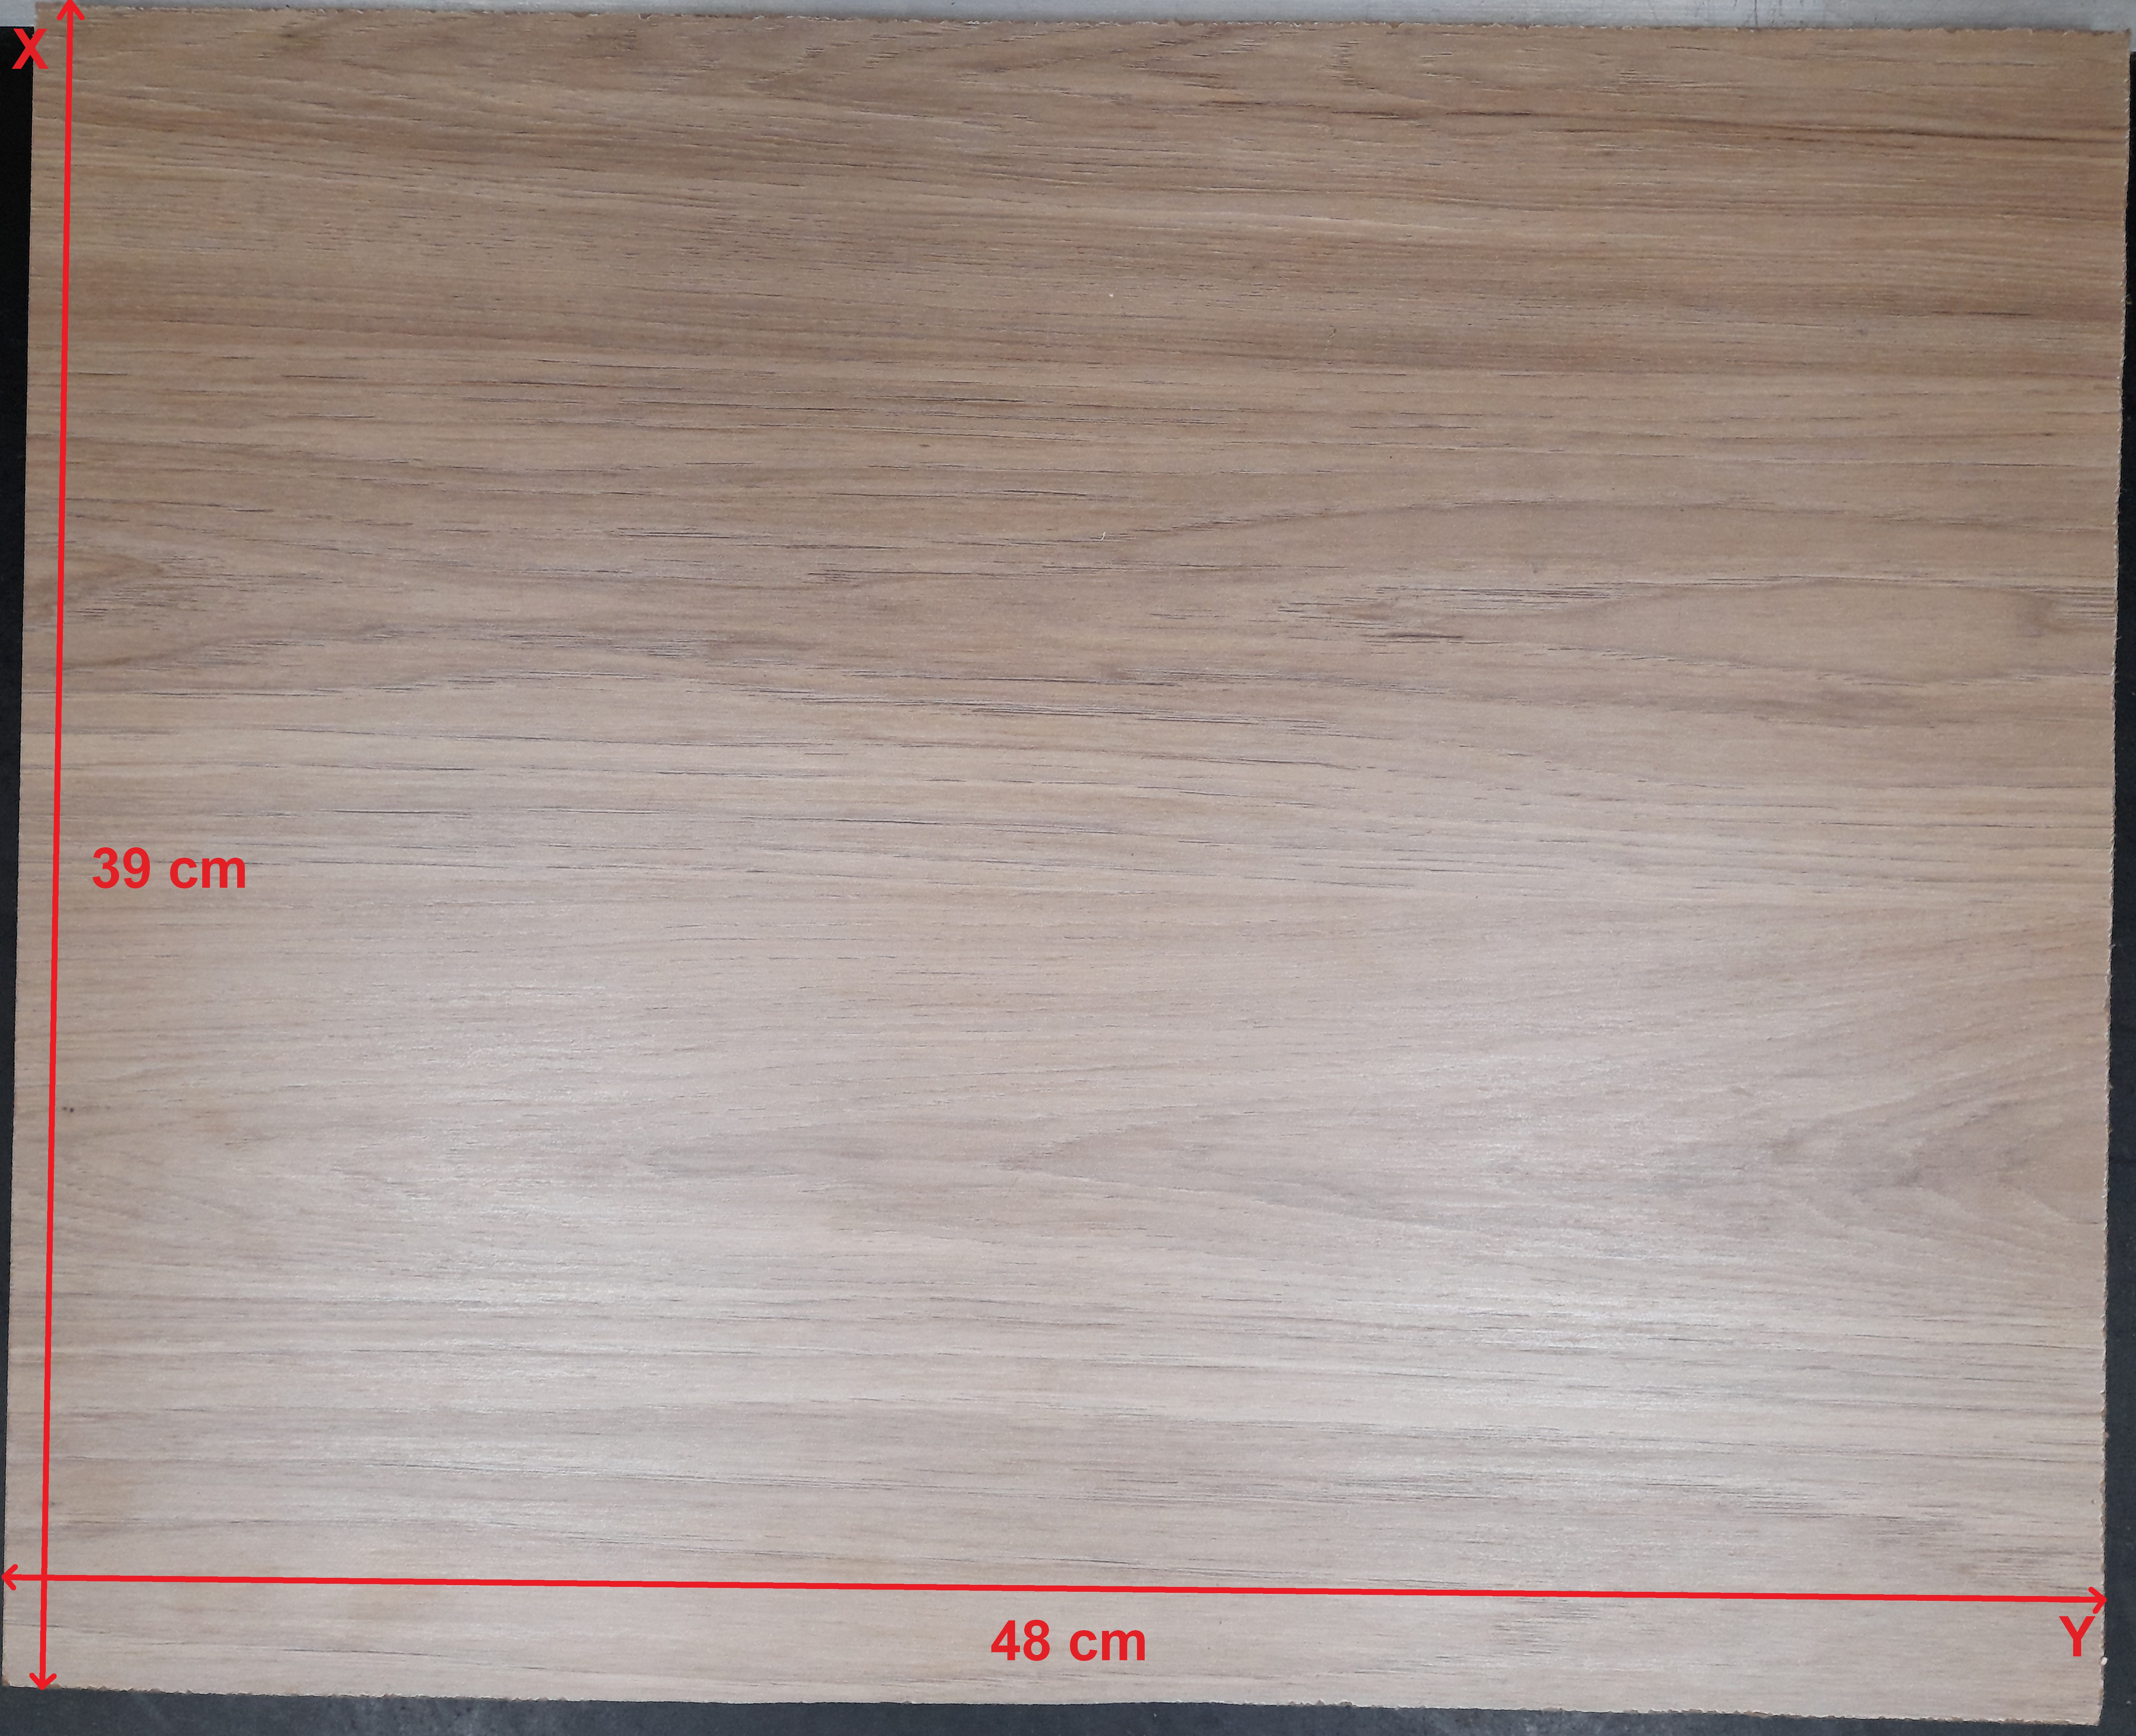

Para esta etapa, se reserva particularmente a execução dos cortes na tabua de MDF(Medium Density Fiberboard ou Fibras de Média Densidade), preparando-a assim, para atuar como o suporte principal para os demais materiais, dando formato, bem como, estipulando as medidas de parte deles.

**1ª Passo:** Selecionar tabua de MDF que possua as dimensões maiores que **39 cm de altura** e **48 cm de largura**;

**2ª Passo:** Tendo a tabua selecionada, realizar um **corte horizontal de 48 cm de comprimento**, seguido de um **corte vertical de 39 cm de comprimento**.

**ETAPA 2 – CORTE DAS BORDAS (SUPERIOR E INFERIOR)**

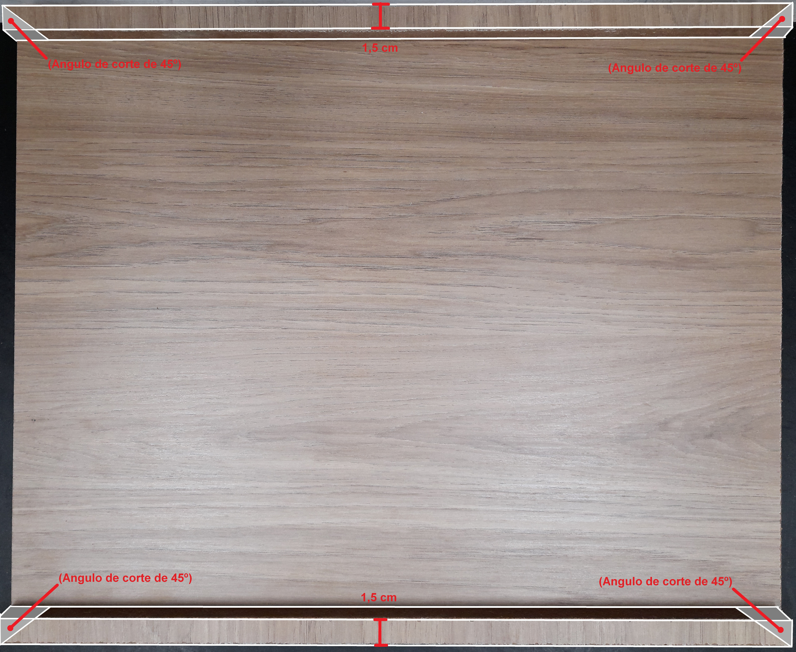

É nesta etapa em que será realizado o corte das bordas superiores e inferiores, estas terão o mesmo comprimento utilizado/disposto na tabua central e a **largura de 1,5 cm**.

Após o corte das bordas nas dimensões ideais, mencionadas acima:

**1ª Passo:** Selecionar o ângulo de 45º;

**2ª Passo:** Levar a tabua à corte.

**ETAPA 3 – CORTE DAS BORDAS (ESQUERDA E DIREITA)**

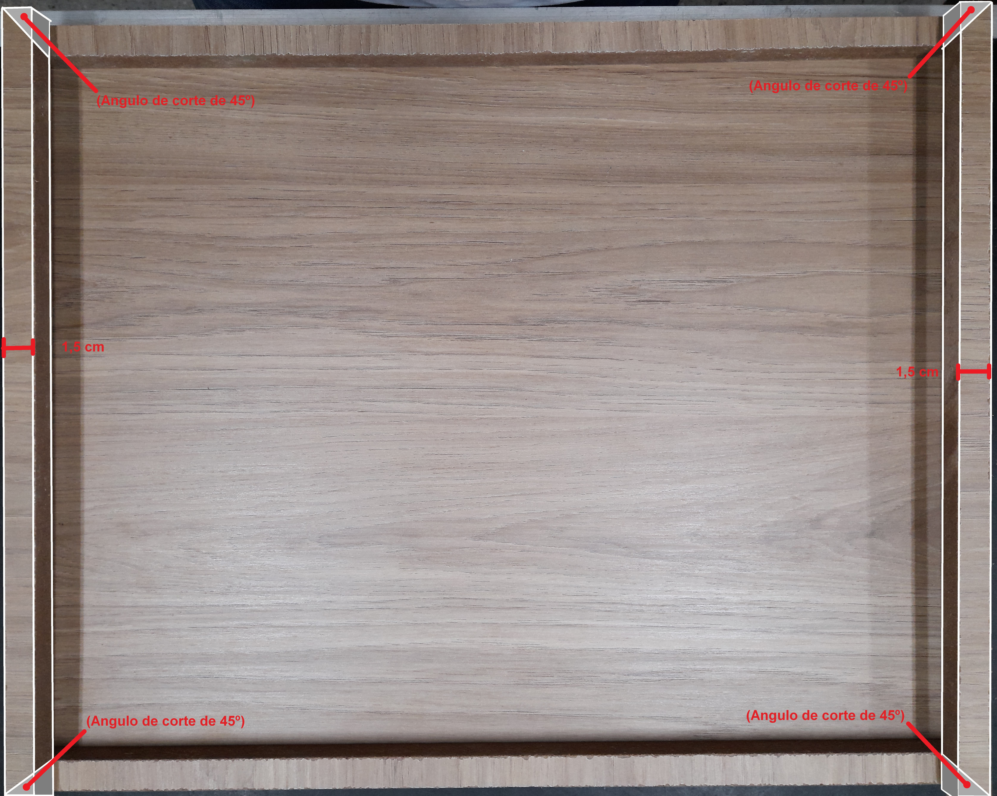

É nesta etapa em que será realizado o corte das bordas esquerda e direita, estas terão o mesmo comprimento utilizado/disposto na tabua central e a **largura de 1,5 cm**.

Após o corte das bordas nas dimensões ideais, mencionadas acima:

**1ª Passo:** Selecionar o ângulo de 45º;

**2ª Passo:** Levar a tabua à corte.